Лагерь дневного пребывания в школе
Лето – это маленькая жизнь.
О.Г. Митяев.

1 июня в нашей школе начал свою работу лагерь дневного пребывания.
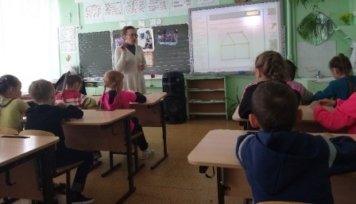
В лагере есть свой план работы и режим. Утро в лагере начинается со всеобщей зарядки. А после завтрака у учащихся есть возможность посетить образовательно-развлекательные модули, на которых в непринуждённой обстановке школьники могут поучаствовать в викторинах и конкурсах, узнать что-то новое из разных областей науки, а также поиграть и посоревноваться. Модули разработаны на все вкусы и интересы: «Юный эколог», «Занимательная математика», «Читаем, пишем, играем», «Правила дорожного движения», «Путешествие в историю» и многие другие.
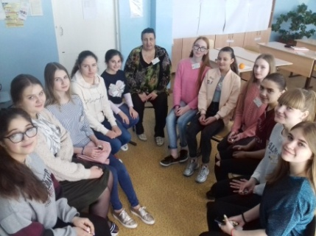
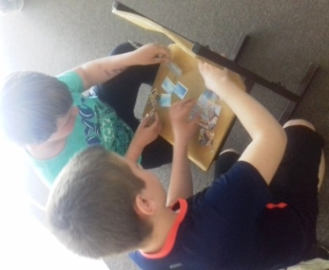
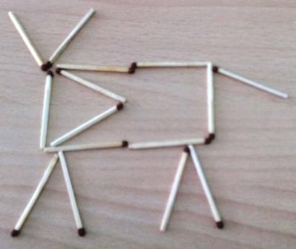

Для ребят постарше (с 5 по 10 классы) открыты профильные отряды различных направлений: гуманитарного, спортивного, научного, общеразвивающего.
Каждый день в лагере тематический. Обязательно проходят общие мероприятия, в которых принимают участие все участники лагерной смены.

Елена Владимировна Даций,
учитель русского языка и литературы

Первые модули

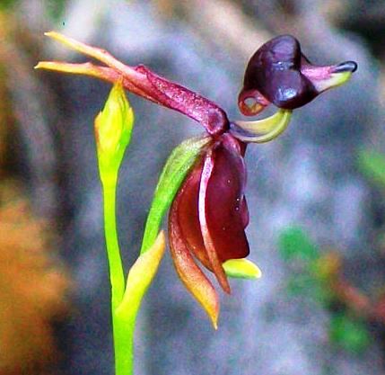
3 июня в лагере летнего пребывания начали работу модули по различным направлениям, на которых учителя работали с детьми младших классов.
Модуль «Юный эколог», проходивший в кабинете 1-7, проводила Антонина Алексеевна Снесарь. Дети знакомились с предметом биология. Ребята слушали о редких видах растений, большинство из которых занесено в «Красную книгу». Среди редких растений орхидея Калания, самый большой цветок в мире Титан Арум, хирантодендрон Рука дьявола. Дети узнали много нового об особенностях жизни растений.

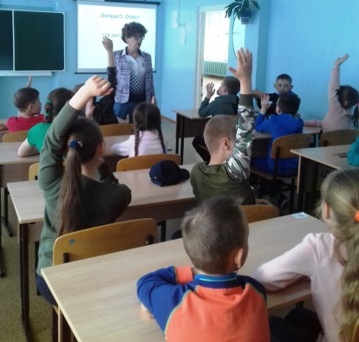
На занятии «Читаем, пишем, играем», которое было проведено Ниной Дмитриевной Коноплёвой в кабинете 3-11 в форме викторины, дети отвечали на вопросы по ПДД, отгадывали загадки, вспоминали дорожные знаки и их предназначение. Также дети рассказывали о случаях на дорогах, свидетелями которых они были.
Все эти вопросы особенно актуальны летом, так как помогают избежать неприятностей на дороге.

На модуле «Занимательная математика», который был проведен Еленой Владимировной Придворовой в кабинете 2-4, дети решали головоломки со спичками. Елена Владимировна напомнила о том, что спички – средство розжига, они не являются игрушкой для детей. В конце занятия ребята изобразили из спичек оценку, на которую они хотят учиться.
Все модули были интересными и расширяли кругозор детей.

Крючкова Вероника, Хачатрян Нателла,
Амельчукова Ульяна, Солодовникова Анастасия

Лига журналистов

В рамках лагеря дневного пребывания активно работает профильный отряд «Лига журналистов». В его состав вошли одиннадцать девчонок, которые обладают творческими способностями, любят общаться, узнавать что-то новое и рассказывать об этом всем желающим.

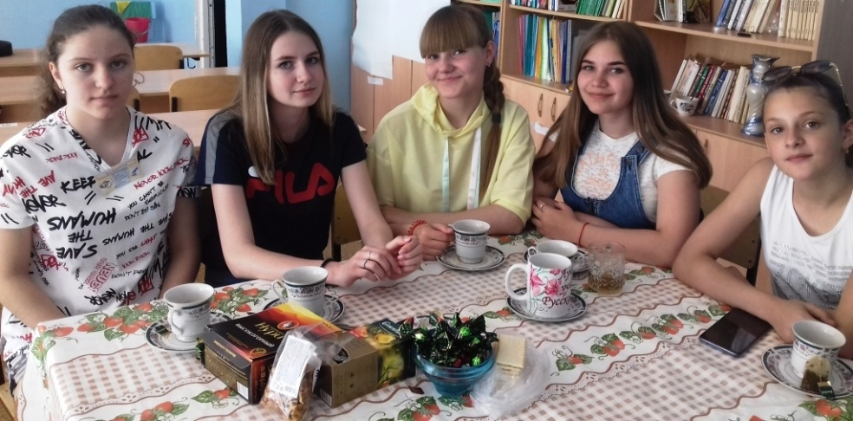

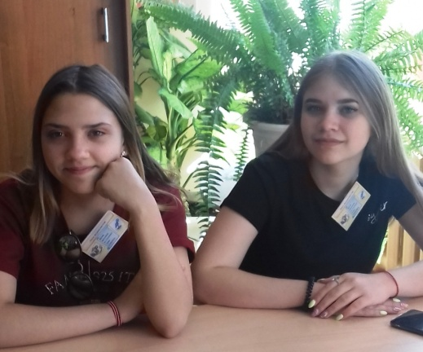

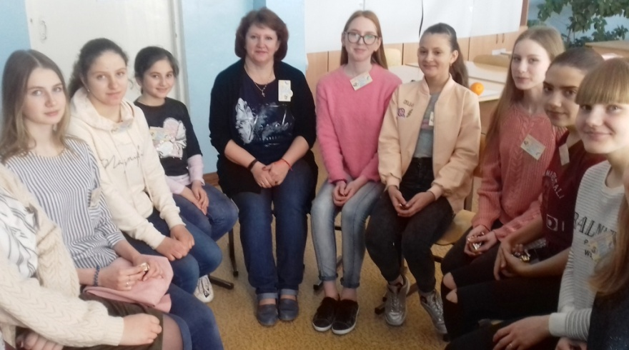

Лига журналистов – это наш отряд.
Состоит наша команда из одиннадцати девчат!

Статьи, заметки, очерки умеем мы писать,
Потом в нашей газете всё будем издавать.

Стараемся быть в гуще разных мы событий,
Не пропускаем также всяческих открытий.

Писать нам интересно о взрослых и ребятах,
О праздниках, о буднях и даже о вожатых.

О модулях, о конкурсах, о ваших интересах,
О том, что нужно делать, чтоб избежать всем стрессов.

Но мы не только пишем, мы иногда играем,
Хохочем и дурачимся, на улице гуляем.

Живём мы интересно, отряд весёлый, дружный.
Работу журналистов считаем очень нужной.

Стараемся быть честными всегда в своих статьях
И пишем только правду в школьных новостях.

И кодекс журналистов всегда мы соблюдаем,
В своих статьях и очерках никого не обижаем.

А если вам захочется в газету написать,
Мы будем только рады и станем помогать.

Расскажем мы в газете про школу номер три,
Про летнюю площадку глав пёстрых попурри!

Давайте познакомимся!

Алиева Фатима, ученица 4 класса, самая юная участница лиги.
Обладает разными талантами: играет на фортепиано, поёт, танцует, декламирует. В людях ценит преданность и доброту.

Амельчукова Ульяна, ученица 8 класса. Общительная и добрая. Любит петь, рисовать, писать и читать. Для неё важны в людях честность и доброта.

Горшкова Екатерина, ученица 7 класса. Скромная, добрая и понимающая. Увлекается волейболом и рисованием. В людях её привлекают уникальность и красота души.

Кобзева Виолетта, ученица 8 класса. Необыкновенно дружелюбная, общительная , открытая. Увлекается музыкой и литературой. Превосходно читает стихи и ведёт различные мероприятия. Не приемлет лицемерия и лживости.

Крылова Виктория, ученица 8 класса. Весёлая и добрая. Аналитически относится к происходящим событиям. Хорошо рисует. Ценит в людях честность и порядочность. Умеет дружить.

Крючкова Вероника, ученица 8 класса. Скромная, миролюбивая, весёлая. Увлекается музыкой и приключенческой литературой. Веронике присущи доброта, щедрость и позитивность.

Кухарь Мария, ученица 6 класса. Добрая и весёлая. Профессионально увлекается танцами. Её энергии можно позавидовать. Считает, что правду нужно говорить людям в глаза.

Мельниченко Влада, ученица 6 класса. Искренность и доброта - её сильные качества. Присущая ей дерзость помогает Владе быть успешной и достигать поставленных целей. Не терпит любое проявление обмана.

Сергейкова Дарина, ученица 8 класса. Занимается в театральной студии. Всегда готова прийти на помощь в трудную минуту. Общительность и дружелюбие помогают ей устанавливать контакты с людьми.
Солодовникова Анастасия, ученица 8 класса. Увлекается плаваньем на профессиональном уровне. Весёлая и неунывающая, сама ценит чувство юмора в других. Также в людях её привлекают верность и дружелюбие.

Хачатрян Нателла, ученица 8 класса. Любит читать романы и детективы. Здорово читает стихи. По характеру добрая, общительная и весёлая. Ценит в людях честность, чувство юмора и доброту.

У Лиги журналистов есть своя символика и правила. Приступая к работе, участники лиги дали следующую клятву.

Мы, участники школьной Лиги журналистов торжественно клянемся:
- всегда быть в центре событий школы и летней школьной площадки!
- вовремя сдавать в редакцию свои материалы!
- быть активными и любознательными!
- писать – честно, жить – интересно!
- отстаивать свои убеждения и быть объективными толкователями событий!
- беречь русский язык и нести культуру в массы!
- никогда не опускать руки и стремиться к постоянному развитию!
Правила для участников Лиги журналистов
- Начинаем утро и заканчиваем день отрядным кругом.
- Помним, что мы одна команда.
- Относимся друг к другу с уважением и доверием.
- Стараемся быть пунктуальными, ответственными, честными, позитивными, креативными.
- Если куда-то нужно отлучиться, обязательно предупреждаем об этом.
- Соблюдаем правила этики, этикета и гигиены.

Не относитесь ко всему происходящему слишком серьёзно. Помните, что площадка – это не урок. Все ваши творческие работы будут приветствоваться и оцениваться только положительно!

Лига журналистов

Время проходит, но сказанное слово остаётся.
Л.Н. Толстой

Елена Владимировна Даций, Ольга Васильевна Яценко,
руководители отряда «Лига журналистов»
Пушкинский день
6 июня 2019 года замечательному поэту А.С. Пушкину исполнилось бы 220 лет. Этому событию было посвящено мероприятие в лагере дневного пребывания.
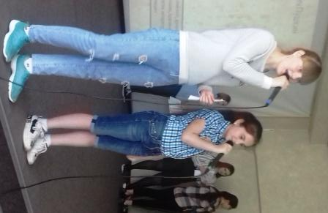
Девочки из отряда «Лига журналистов» упорно и с интересом готовили сценарий к мероприятию, придумывали интересные конкурсы и задания, распределяли роли. Итак, празднично-конкурсная программа началась!
Представив себя, ведущие попросили откликнуться присутствующие отряды. Громкими криками, аплодисментами все участники заявили о своей готовности приступить к испытаниям.
«Комета» и «Звезда», «Марсиане» и «Космические волки», «Непоседы» и профильные отряды - всем нашлось место в актовом зале.
Фатима Алиева проникновенно и выразительно прочитала отрывок из поэмы «Руслан и Людмила», что помогло создать определённое настроение.
Затем детям рассказали о некоторых важных фактах из жизни Александра Сергеевича Пушкина, какая-то информация о поэте для ребят оказалась новой.
Подвижные конкурсы чередовались с вопросами викторины. Задания были интересные и иногда сложные, например: «В каком месяце и какого числа отмечали Пушкин и его друзья день открытия лицея? (19 октября) Какого работника искал поп из «Сказки о попе и работнике его Балде» («конюха, повара, плотника»)», - и другие.
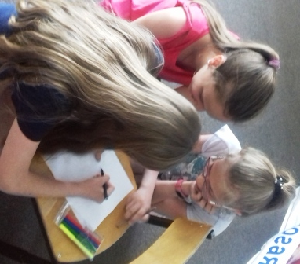
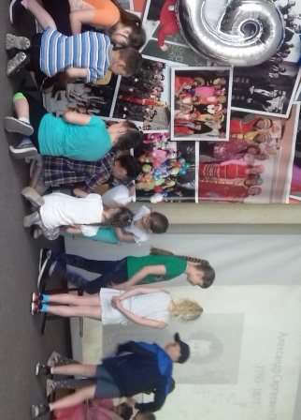

В конкурсах ребята активно соревновались, пытаясь показать свои знания, ловкость, смекалку. Они угадывали сказки по картинкам, собирали пазлы, рисовали портрет Александра Сергеевича Пушкина, принимали участие в эстафетах. Самым активным, быстрым и правильно ответившим участникам вручались сладкие призы.

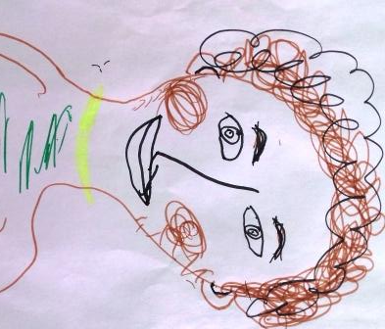
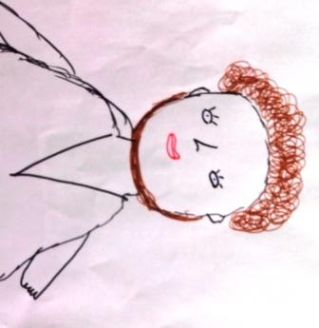

Детей было очень много, и каждый из них был заинтересован в происходящем.
Ребята были маленькие, активные, шустрые, и некоторые из них даже непослушные, но для девочек из Лиги журналистов это не стало преградой, хотя немного смутило. Они приобрели неоценимый опыт работы с аудиторией школьников младшего возраста.
В организации и проведении мероприятия приняли участие все девочки из Лиги журналистов, для некоторых из них это произошло в первый раз. Хотя были некоторые самокритичные замечания, все остались довольны, так как получили новые навыки.
Руководители отряда Ольга Васильевна Яценко и Елена Владимировна Даций поздравили девчат с почином и высоко оценили их творческие и организаторские способности. Также были отмечены сплочённость коллектива и умение поддержать друг друга.

Крючкова Вероника, Хачатрян Нателла,
Солодовникова Анастасия

Выход в кино
Каждый человек хочет добиться чего-то в жизни, найти себя и своё предназначение. Для достижения целей нужно ставить перед собой задачи и упорно выполнять их, только тогда мы увидим результат наших стараний. И какие бы трудности не встретились нам на пути, мы должны помнить, что всё зависит только от нас самих.
10 июня во дворце культуры «Угольщик» г. Бородино прошёл показ фильма «Дети футбола» для детей из лагеря дневного пребывания. Там говорилось о мальчиках из красноярского детского дома, которые, несмотря на свою тяжёлую судьбу, мечтают реализовать себя и уже в таком юном возрасте понимают, чего хотят достичь.
Играя в обычный дворовый футбол, развивая новые навыки и умения, они хорошо показали себя на чемпионате мира по футболу среди детских домов.
В этом есть заслуга общественного деятеля Сергея Владимировича Горбунова, который как материально, так и морально помогал мальчишкам. Он проводил с ними беседы, являлся их тренером и наставником, относился к ребятам, как к собственным детям.
Этот фильм показывает, что если человек мечтает о чем-то, упорно двигается в своей цели, старается и идёт до конца, у него обязательно всё получится, главное - верить в себя и прилагать как можно больше усилий.

Кобзева Виолетта, Крылова Виктория
Красота спасёт мир!
19 июня в лагере дневного пребывания прошёл конкурс красоты. От Лиги журналистов в этом мероприятии приняла участие Фатима Алиева. Мы попросили юную участницу поделиться своими впечатлениями:
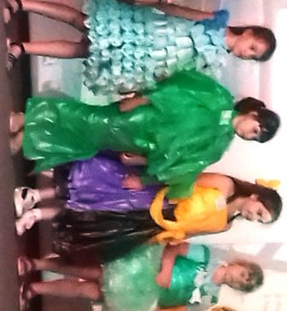
«В конкурсе принимали участие и девочки, и мальчики. Сначала вожатые, родители и участники сделали костюмы из подручных материалов: пакетов, газет, пластиковых стаканчиков. Затем надо было пройтись по сцене, демонстрируя жюри и зрителям свои наряды. После этого все участники отвечали на вопросы, связанные с модой.
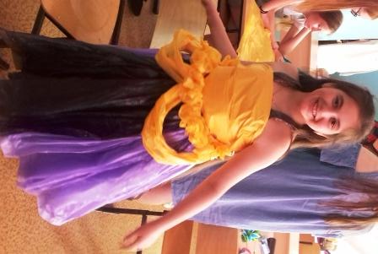
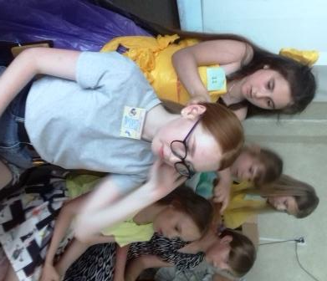
Про зрителей тоже не забыли. От каждого отряда вышло по два человека, чтобы назвать как можно больше головных уборов. Завершающим испытанием был конкурс причёсок. Участники должны были за несколько минут придумать и соорудить на головах добровольцев что-то оригинальное и практичное. Жюри подвело итоги и определило победителей. Мне понравились все конкурсы, а также то, как меня поддерживали девочки из нашего отряда. Они придумали и изготовили конкурсное платье, подбадривали меня громкими аплодисментами.
Было очень весело и интересно! А то, что я заняла первое место, стало приятным дополнением к этому замечательному мероприятию».

